#1 [Pinterest](https://www.pinterest.com/)

**Pinterest** – це фото хостинг, що дозволяє свої користувачам додавати зображення у різні тематичні розділи і ділитися ними з іншими користувачами. Також є можливість створювати особисті колекції та додавати туди зображення.

Функціонал

На веб-сайті сервісу реалізований пошук зображень, а на сторінці профілю користувача ви можете переглянути особисті рекомендації, що ґрунтуються на тематичних розділах, на які ви підписані, та на останніх зображеннях, які ви переглядали.

Для пошуку зображень ви вводите ваш запит у пошукову стрічку після чого на сторінці з’являються результати пошуку. Окрім цього, система також формує список фраз, які ви можете додати до вашого запиту. Кожна фраза має різну інтенсивність забарвлення, що, на мою думку, може свідчити про степінь її релевантності.

При натисканні на зображення, буде відкрита сторінка з цим зображенням, під якою буде наведений список схожих зображень. Також можна прибрати зображення з результату пошуку, вказавши, що воно вам не підходить.

Тестування

Для тестування сервісу я здійснив пошук зображень за запитом «user dashboard». Його результат:



*Примітка – Під пошуковою стрічкою представлений список фраз для доповнення запиту*.

У результаті мого запиту сервіс повернув зображення які цілком задовольняли моїй інформаційні потребі.

При перегляді зображень схожих до зображення з користувацьким інтерфейсом, що містить велику кількість різних графіків, Pinterest пропонує велику кількість фото інтерфейсів з графіками. Наприклад:

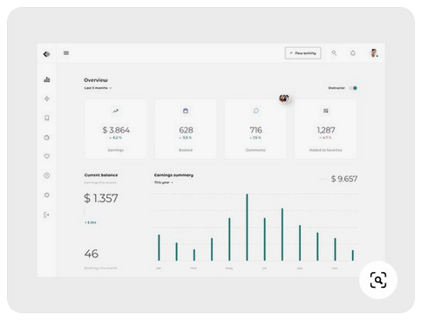

Схожі на нього:



Якщо на зображенні немає графіків, результати наступні:

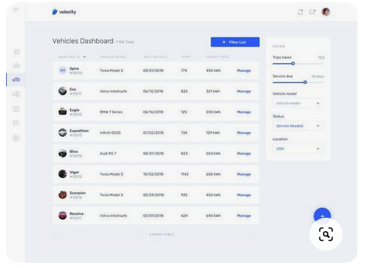

Схожі на нього:

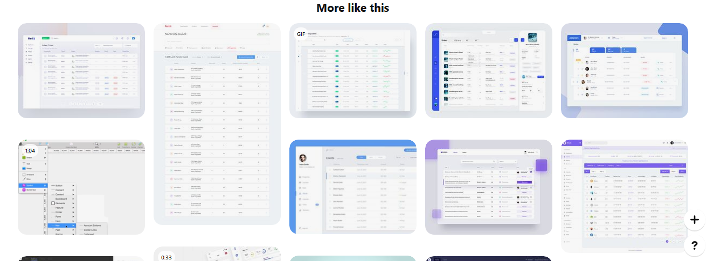

Як бачите, система доволі точно підбирає схожі зображення.

Виключенням до цього може бути ситуація пошуку зображень, схожих до відео, які інколи потрапляють у результати. Наприклад, відео з демонстрацією роботи інтерфейсу:



У схожих до нього можна побачити наступне:

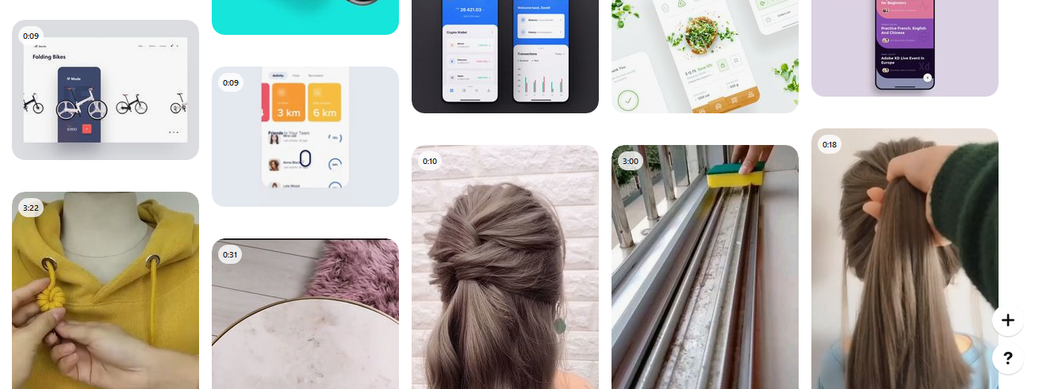

Загальні враження

Pinterest – доволі зручний сервіс для пошуку цікавих зображень. З власного досвіду, він особливо корисний коли треба пошукати ідеї для користувацьких інтерфейсів.

#2 [Soundcloud](https://soundcloud.com/discover)

**Soundcloud** – це сервіс де користувачі можуть завантажувати власну музику, формувати з неї альбоми чи плейлісти та ділитися ними з іншими користувачами. Soundcloud також має соціальні функції: музику можна оцінювати, коментувати, на профілі авторів можна підписуватись.

Функціонал

Сервіс має пошук музичних композицій, користувачів, альбомів та плейлістів. Також, Soundcloud має рекомендаційну систему яка ґрунтується на музиці у вашій колекції та на авторів, на які ви підписані. Існує також стрічка новин, куди надходять повідомлення про нещодавні дії користувачів на яких ви підписані.

При прослуховуванні певної композиції поряд з нею формується список схожих композицій з заголовком «Related tracks».

Тестування

Для тестування я обрав композиції двох жанрів: хіп-хоп та реп.

При прослуховування хіп-хоп композиції, список «Related tracks» складався з треків того ж жанру.

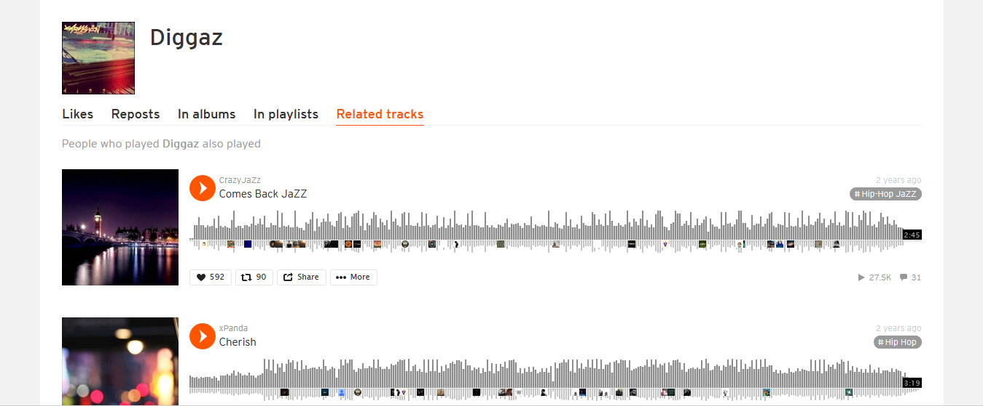

При прослуховуванні реп композиції, список «Related tracks» складався з реп композицій.

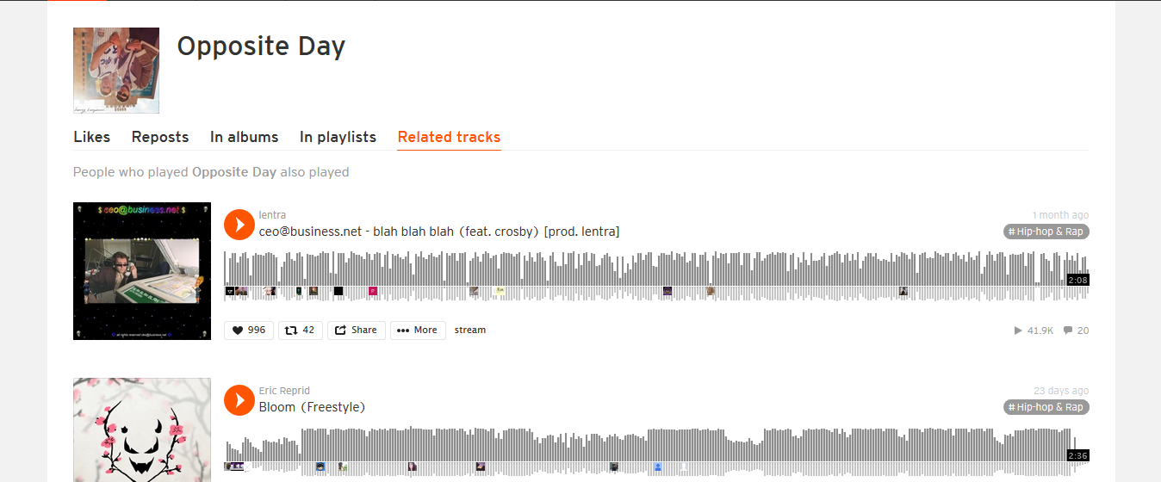

Загальні враження

На системі «Related tracks» базується така функція сервісу як «Station» (радіо). Радіо – це ті ж самі «related tracks» тільки зібрані в уже готовий плейліст. З власного досвіду можу сказати, що ця функція працює доволі добре: композиції у такому плейлісті мають однаковий жанр, проте достатньо відрізняються, тому слухати їх не набридає.

Також, у Soundcloud доволі добра рекомендаційна система.

#3 [DeviantArt](https://www.deviantart.com/)

**DeviantArt** – це сайт де цифрові художники (digital artists) публікують власні праці. Сервіс має соціальні функції, тобто роботи художників можна коментувати, на самих митців можна підписуватись. Є можливість створювати групи, писати статті, створювати колекції з малюнків та ділитися ними.

Функціонал

Сервіс має пошук схожий до пошуку Pinterest, проте він не складає список фраз якими можна доповнити запит.

Окрім малюнків, пошук здійснюється по статтям, групам, профілям користувачів та по повідомленням, які той чи інший користувач викладав у себе на сторінці профілю.

При переході на сторінку з малюнком, у описі наводяться праці автора схожі на ту, яку ви в даний момент переглядаєте. Також є просто список робіт схожих на дану.

Тестування

Для тестування сервісу я зробив пошук за запитами «forest» та «mountains». Результати для запиту «forest»:

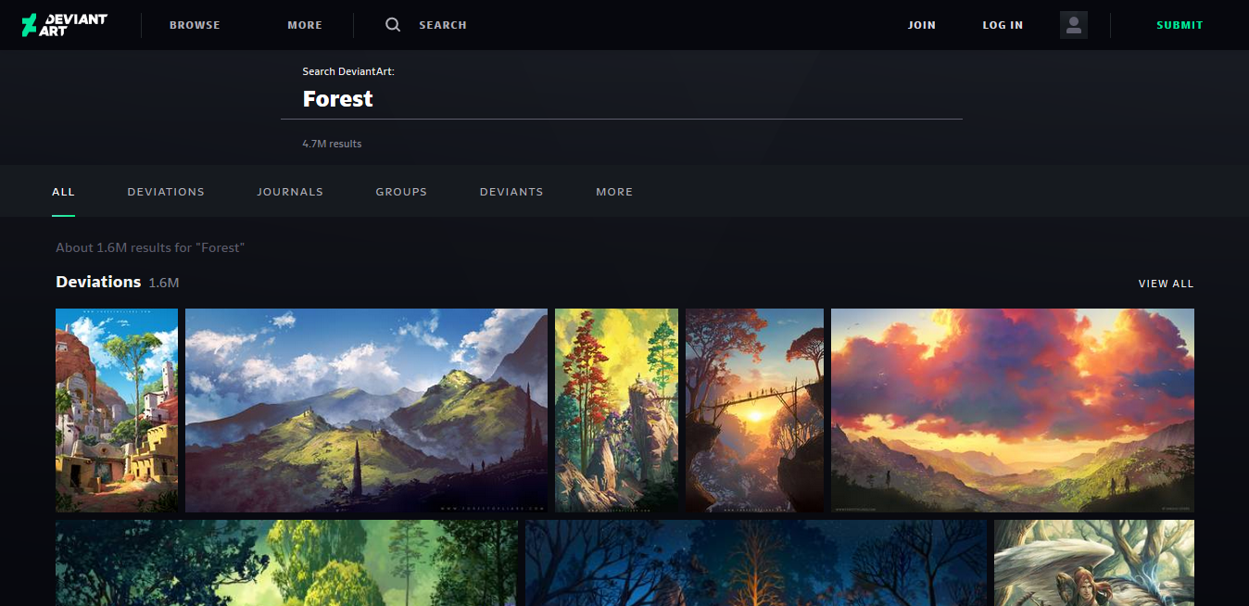

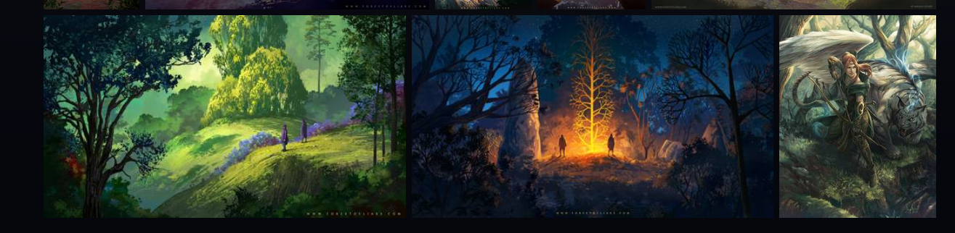

Перейшов на сторінку зображення:

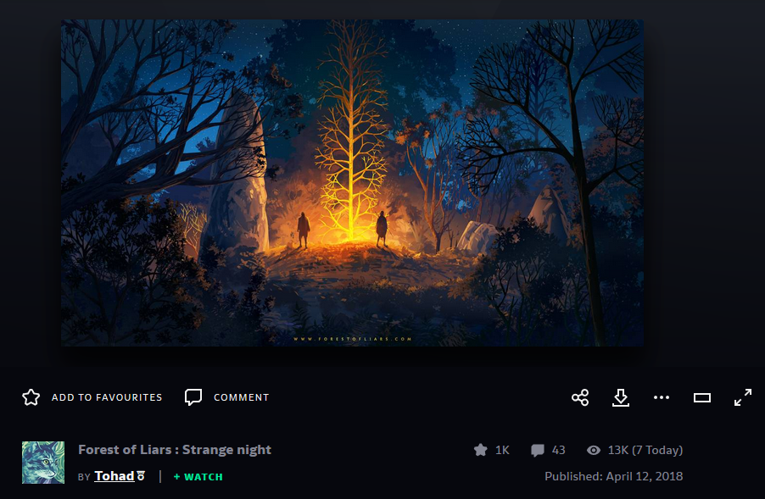

Можна побачити роботи автора схожі на цю або ж ті, що мають схожу тематику:

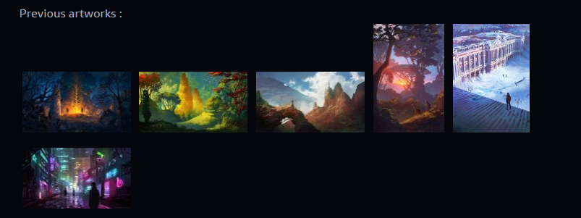

У розділі робіт схожих на дану можна побачити наступне:

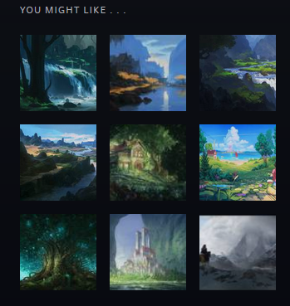

Результати для запиту «mountains»:

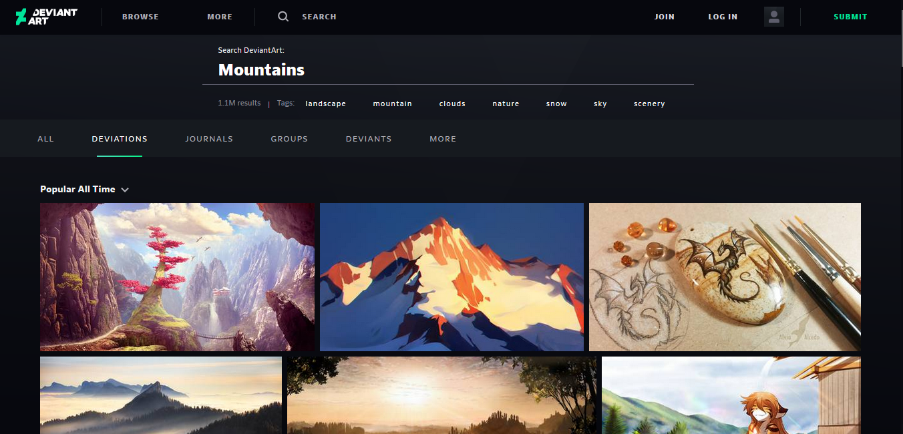

Перейшовши на сторінку першого зображення:

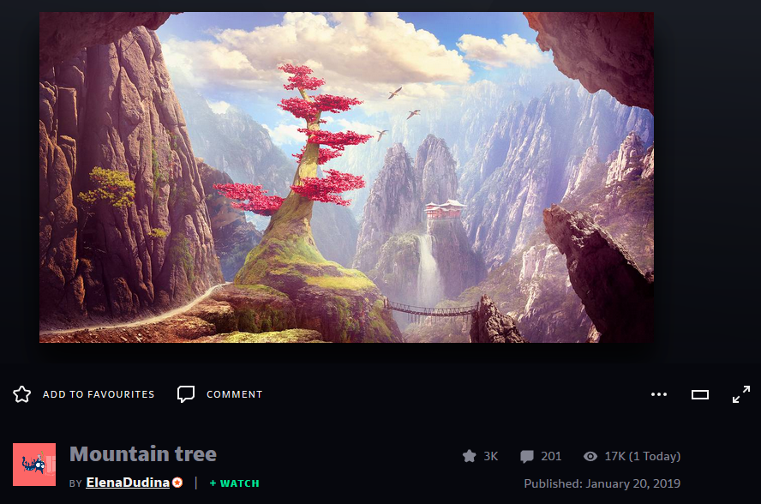

На цей раз тут не було робіт автора схожих на цю, проте у розділі просто схожих на це зображень можна було побачити наступне:

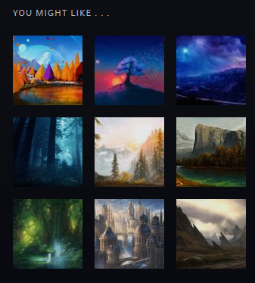

Отже, у результатах для запиту «forest» не на всіх зображеннях був ліс, так само і у рекомендаціях до одного з зображень. Для запиту «mountains» ситуація аналогічна.

Загальні враження

Хоча пошук сервісу працює не дуже точно, більшість зображень які він знаходить відповідають запиту. Секцію з схожими зображенням можна описати аналогічно.

Однак, шукаючи зображення пов’язані з природою чи пейзажами, сервіс майже завжди повертає саме такі зображення. Це дуже зручно, коли ви не знаєте що саме ви хочете побачити на зображенні, проте знаєте тематику.